Facteurs naturels influençant le climat

Plusieurs facteurs naturels peuvent influencer le climat, sur des périodes plus ou moins longues.

Variations de la position de la terre par rapport au soleil
Milankovic a proposé une théorie, largement acceptée par la communauté scientifique, selon laquelle les cycles climatiques glaciaires et interglaciaires observés au cours du dernier million d’années sont dus aux variations d'excentricité, d'obliquité et de précession terrestre. Selon cette théorie, sans forçage anthropique, la planète devrait entrer dans une nouvelle ère de refroidissement dans environ 10 000 ans.

Excentricité de l’orbite de la Terre autour du Soleil
L’orbite de la Terre n’est pas circulaire et s’aplatit au cours des millénaires, avec une période de l'ordre de 80.000 ans. L’énergie solaire reçue par la terre dépend de cet aplatissement.

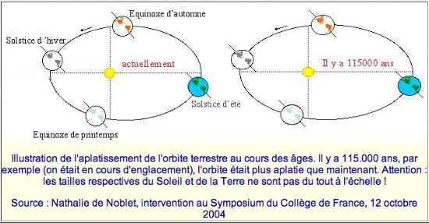
http://www.manicore.com/

Obliquité
L’inclinaison de la Terre varie avec une période de 40 000 ans, ce qui change la quantité d’énergie reçue par la Terre.
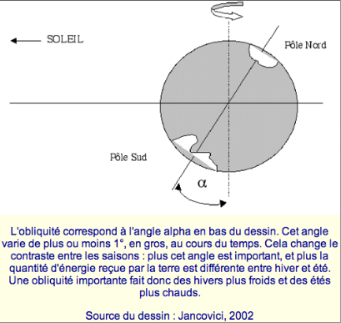
http://www.manicore.com/

Précession des équinoxes
Il y a un changement graduel d’orientation de l’axe de rotation de la Terre qui fait que la Terre ne présente pas toujours le même hémisphère quand elle est au plus près du Soleil. Autrement dit, elle n'est pas toujours au même endroit de l'orbite au moment des équinoxes. À cause de ce phénomène, il y a inversion, tous les 13 000 ans, de l'hémisphère présenté au Soleil quand la Terre en est au plus près. Ce processus de précession des équinoxes joue un rôle important, parce que l'hémisphère Nord contient plus de terres, qui réfléchissent mieux la lumière que l'océan, ce qui fait varier l'énergie reçue par la planète.
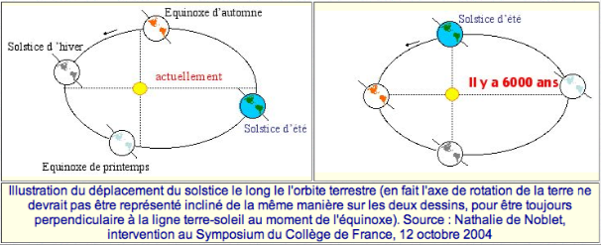
C’est la précession des équinoxes qui engendre les variations les plus rapides de l'énergie solaire reçue par la Terre. Ce phénomène est toutefois plus ou moins amplifié selon ce qui se passe pour les autres paramètres astronomiques de la Terre.

Nuages interstellaires de poussières
Cette théorie controversée suggère que lorsque le système solaire passe dans un nuage interstellaire de poussière, une partie de l'énergie lumineuse serait absorbée, ce qui influerait sur la quantité de chaleur qui arrive sur Terre et donc sur les climats.

Variation de l’activité solaire
Il existe un cycle de 11 ans, dû à la variation périodique du nombre de taches solaires, qui entraîne une légère variation de l’énergie solaire qui est reçue par la Terre. Ce phénomène peut expliquer de faibles variations climatiques sur des cycles de 11 ans.

Activité volcanique
Le climat peut varier en fonction de l'activité volcanique : une éruption volcanique envoie dans l'atmosphère du SO_{2,} qui est un "refroidisseur du climat", du CO₂, qui est un gaz à effet de serre, et elle peut même envoyer dans la stratosphère des poussières qui obscurcissent un peu la lumière du Soleil, pour des périodes allant de quelques mois à quelques années.

Dérive des continents
Sur de très longues périodes, le climat peut varier en fonction de la dérive des continents : l'installation d'une plaque continentale au Pôle Sud a permis l'apparition d'une calotte polaire permanente, ce qui a eu un effet sur le climat planétaire dans son ensemble. Enfin, la dérive des continents a créé des chaînes de montagnes, qui ont une influence locale importante sur le climat.

Variation de l’albédo
Le pouvoir réfléchissant de la Terre, l’albedo conditionne la quantité d'énergie solaire qui repart vers l'espace. L’albédo augmente avec la surface de la glace sur terre, avec la désertification, mais diminue quand une forêt apparaît à la place d'une savane ou prairie.

Médiagraphie
http://www.manicore.com/
http://fr.wikipedia.org/wiki/Changement_climatique

